Муниципальное казенное оздоровительное, образовательное учреждение санаторного типа для детей, нуждающихся в длительном лечении, Ийская санаторная общеобразовательная школа – интернат
668532, Республика Тыва, Тоджинский кожуун, с. Ий, ул. Санлесная 10.

ОТЧЁТ
О РЕЙДОВЫХ И ПРОВЕДЁННЫХ С УЧАЩИМИСЯ МЕРОПРИЯТИЯХ

По графику дежурства в школе-интернате, 02.01.2025, с 9 часов на дежурстве:
Мылдыйбан М.м., Чамдыгыр Ч.М. – дежурные учителя

- Сторож Бестек Б.К., кочегары Очак-Кара О.В., Ак В.Д. находились на рабочих местах. Тепловой режим в школе и в интернате в норме. Дежурные работники Оюн О.М
- Дежурили: Мылдыйбан М.М., Чамдыгыр Ч.М. В ходе дежурства посещены 4 семей внутришкольного контроля. В домах тепло и чисто. Нарушений не выявлено.
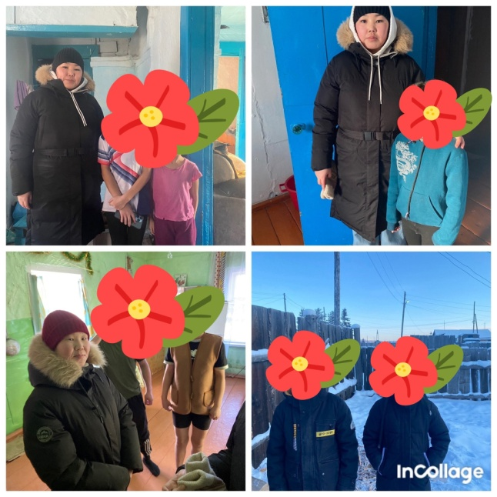
- На вечернее патрулирование вышли родители 4 класса в составе 2 отцов. Обстановка в селе спокойная. Кл.руководитель: Кол Т.И.
